ЗВІТ З ЛАБОРАТОРНОЇ РОБОТИ №1

за курсом «Програмування»

студента групи ПК-15-1

Гулого Тараса Олександровича
кафедра комп’ютерних технологій, ДНУ
2016/2017 н.р.

1. Постановка задачі
    - Налагодження тривіальної програми "Hello, World!"на мові C++.
    - Настроювання інтегрованого середовища. Робота з проектами. Збереження проекту у бажану папку. Перенос проекту з комп’ютера на комп’ютер. Зміна параметрів середовища (кольори, клавіатурні комбінації, тощо). Зміна параметрів проекту (ключі компілятора, параметри командного рядка, тощо).
    - Багатомодульні програми. Скласти програму, яка викликає функції, визначені в інших (окремо транслюємих) файлах. Вміти відкривати/закривати проект, вміти додавати новий файл до існуючого проекту.

2. Опис розв’язку
Основну задачу лабораторної роботи №1 було розділено на 3 підрозділи. Опишемо розв'язання кожного розділу окремо.

1.Налагодження тривіальної програми "Hello, World!"на мові C++.
За умовою необхідно розписати етапи створення примітивної програми.
Отже, для створення програми “Hello world” у середовищі Microsoft Visual Studio 2010 необхідно створити проект. Створити проект можна декількома способами або у головному меню відкрити вкладку ФАЙЛ-> СТВОРИТИ-> ПРОЕКТ або натиснути комбінацію клавіш Ctrl+Shift+N.
Далі необхідно створити пустий проект у якому буде знаходитися файл з кодом програми для цього у меню шаблонів проектів виберемо “Поржній проект” та назвемо його “Hello world”.
Для того, щоб середовище скомпілювало код необхідно створити у проекті файл вихідного коду з розширенням .сpp, який буде компілюватися як код на мові С++.
Відкривши файл .сpp можшна записати код програми:
#include <iostream>
using namespace std;
int main()
{
cout << "Hello, world!" << endl;
return 0;
}
Далі компілюємо програму і тестуємо її.
Фактично кожний проект першого курсу у середовищі Microsoft Visual Studio 2010 було створено таким чином.

2.Настроювання інтегрованого середовища.
Середовище Microsoft Visual Studio 2010 має широкий вибір параметрів проекту та його складових, взаємодії користувача з аппаратним запеспеченням та організації процессу програмування
Для досягення параметрів середовища MVBS2010 необхідно у вкладці Сервіс головного меню вибрати останній пункт “Параметри”. Усі параметри у вікні розбиті на окремі категорії. В залежності від групи параметрів можливо змінювати налаштування окремих частин програмного середовища.
Для збереження проектів до певної папки необхіно у группі Проекти і рішення вибрати вкладку “Загальні” та у першій комірці змінити шлях до папки з проектами
Для зміни колорів та клавіатурних комбінацій середовища у группі середовище можна вибрати “Шрифти та кольори” або “Клавіатура” відповідно.
Крім того можна досягти окремої збірки параметрів відкритого проекту. Для цього у вкладці “Проект” треба вибрати “Властивості проекту”. У даному меню можна вибрати місце створення папки проекту (наприклад проект можна перенести на флешку або у мережеву папку для перенесення з одного компьютера на інший), для цього у вкладці загальне вирати місце збереження папки.
У властивостях проекту у вкладці “компілятор” можна задати аргументи командної строки. А щоб досягти ключів компіляції необхідно у группі С/С++ у вкладці “створення коду” обрати необхідні ключі.

3.Багатомодульні програми.
Для створення цілісної багатомодульної програми було обрана реалізація трьох функції які виконують певні операції над змінними одномірними масивами та словами(строки без пробілів).
Кожен із модулів має по одній функції і іменований згідно місткості файлу. Усі три модулі оголошені у хедер файлі.
У файлі main.cpp реалізована головна функція яка обєднує три інші модулі та викликає їх у певному порядку. У цій функції реалізований принцип “Дружнього інтерфейсу” тому всі вхідні данні які вводить користувач оголошуються і калібруються за необхіждністю. Функція приймає параметри командного рядка для заміни деяких данних за згодою користувача. У функції реалізоване меню модулів, які підключаються згідно вибору користувача. Після вибору відповідного пункту меню головна програма перевіряє чи наявні необхідні данні у командному рядку. За згоди користувача данні можуть бути передані у відповідні модулі або корисувач сам може ввести необхідні данні. Після завершення виконання певної одної операції програма завершується.
У файлі suman.cpp реалізована функція роботи з змінними а саме функція знаходження суми чисел у проміжку від а до б. Функція приймає ці данні як параметри і повретає сумму исел на проміжку. Механізм реалізований за допомогою простого циклу з лічильником. Функція також міняє місцями границі проміжку у разі їх некоректного введення.
У файлі search.cpp реалізована функція роботи з одномірними масивами, а саме функція пошуку елементу у масиві. Параметри функції — вказіник на масив(який виділений динамічно), довжина масиву, шуканий елемент.Функція повертає логічне значення 0- при відсутності елемента в масиві і 1- при наявності. Механізм реалізований як перебирання всіх елементів циклом і при знаходженні того самого функція повертає відповідне значення. При незнаходженні повертє інше.
У файлі lenght.cpp реалізована функція роботи з словами масивами, а саме функція обчислення довжини слова. Програма приймає у якості параметрів лише масив символів, а повертає кількість символів у ньому (без символу завершення рядка). Механізм заснований на циклі який рахує кількість елементів до завршення рядка.
За період створення було вміло відточино навик закриття і відкриття проектів та окремих фалів у ньому. Як і зазвичай, для закриття окремих модулі використовувався хрестики у кутуку документа в вікні коду. Для закриття проекту у розділі файл головного меню було обрано пункт “Закрити проект”. Для відкриття необхідно обрати місце проекту у тому ж розділі але у пункті ”відкрити...” для відкриття окремого елементу проекту використовувався подвіний клік у правому меню.
Для додавання елементів у контекстому меню “Оглядача рішень” вибран пункт “додати”> “створити елемент”. В залежності від мети у даному меню можна обрати безліч підмикаємих модулів.

3. Вихідний текст програми розв’язку задачі

Текст заголовку Funktion.h
int main(int argc,char* argv[]);
int suman(int a, int b);
bool search(int* A, int lenght, int key);
int lenght(char* A);

Текст модулю main.cpp
#include <iostream>
#include <stdlib.h>
#include "Funktion.h"
using namespace std;

int main(int argc,char* argv[])
{
int choose;
setlocale(LC_ALL, "Russian");
cout<<"Вас приветствует лабораторная работа №1 3 семестра"<<endl;
cout<<"Выберете структуру данных"<<endl;
cout<<"1-работа с переменными"<<endl;
cout<<"2-работа с одномерными массивами"<<endl;
cout<<"3-работа с словом"<<endl;
cin>>choose;
switch (choose)
{
case 1:{
cout<<"ДОСТУПНА ФУНКЦИЯ НАХОЖДЕНИЯ СУМЫ ОТ А ДО В"<<endl;
if(argc>2){
bool flag;
cout<<"Были обнаружены необходимые параметры командной строки"<<endl;
cout<<"Первый параметр - а"<<endl;
cout<<"Второй - в"<<endl;
cout<<"Хотите воспользываться данными? 1/0 'Да/Нет"<<endl;
cin>>flag;
if(flag){cout<<"Cумма чисел от А до В= "<<suman(atoi(argv[1]),atoi(argv[2]))<<endl;break;}
}
int a,b;
cout<<"Введите число а"<<endl;
cin>>a;
cout<<"Введите число в"<<endl;
cin>>b;
cout<<"Cумма чисел от А до В= "<<suman(a,b)<<endl;
break;}
case 2:{
cout<<"ДОСТУПНА ФУНКЦИЯ ПОИСКА В ДИНАМИЧЕССКОМ МАССИВЕ"<<endl;
if(argc>3)
{
bool flag;
cout<<"Были обнаружены необходимые параметры командной строки"<<endl;
cout<<"Первый параметр - искомое число"<<endl;
cout<<"Второй - размер массива"<<endl;
cout<<"Остальные - елементы массива"<<endl;
cout<<"Хотите воспользываться данными? 1/0 'Да/Нет"<<endl;
cin>>flag;
if(flag)
{
int n=atoi(argv[2]);
if(n<=0) {cout<<"Функция не работает с такими данными"<<endl; return 1;}
int*A=new int [n];
for (int i=0;i<n;i++)
A[i]=atoi(argv[i+3]);
if(search(A,n,atoi(argv[1])))
{cout<<"Елемент есть в массиве"<<endl;}
else{cout<<"Елемент в массиве нет"<<endl;}
delete []A;
break;
}
}

int n,key;
cout<<"Введите размер массива"<<endl;
cin>>n;
if(n<=0) {cout<<"Функция не работает с такими данными"<<endl; return 1;}
cout<<"Введите искомое число"<<endl;
cin>>key;
int*A=new int [n];
for(int i=0;i<n;i++)
{
cout<<"Введите "<<i+1<<" елемент массива"<<endl;
cin>>A[i];
}
if(search(A,n,key))
{cout<<"Елемент есть в массиве"<<endl;}
else{cout<<"Елемент в массиве нет"<<endl;}
delete []A;

break;}
case 3:{
cout<<"ДОСТУПНА ФУНКЦИЯ НАХОЖДЕНИЯ ДЛИННЫ СЛОВА"<<endl;
if(argc!=1)
{
bool flag;
cout<<"Были обнаружены необходимые параметры командной строки"<<endl;
cout<<"Строка взята как параметр"<<endl;
cout<<"Хотите воспользываться данными? 1/0 'Да/Нет"<<endl;
cin>>flag;
if(flag){cout<<"Длинна слова составляет "<<lenght(argv[1])<<" символов"<<endl;break;}
}

char word[40];
cout<<"Введите слово"<<endl;
cin>>word;
cout<<"Длинна слова составляет "<<lenght(word)<<" символов"<<endl;

break;}
default: cout<<"Вы ввели неправельный символ"<<endl;
}
system("pause");
return 0;
}

Текст модулю suman.cpp
#include<iostream>
#include<stdlib.h>
using namespace std;
int suman(int a, int b)
{
int S=0;
if(a>b) swap(a,b);
if(a==b) return 0;
for(a;a<=b;a++)
S+=a;
return S;
}

Текст модулю search.cpp
#include<iostream>
#include<stdlib.h>
using namespace std;
bool search(int* A, int lenght, int key)
{
for(int i=0;i<lenght;i++)
{
if(A[i]==key) return 1;
}
return 0;
}

Текст модулю length.cpp
#include<iostream>
#include<stdlib.h>
using namespace std;
int lenght(char* A)
{
int i=0;
while(A[i]!='\0')
i++;
return i;
}

4. Опис інтерфейсу (керівництво користувача)
Програма виконана у середовищі компілятора С++ тому має текстово-процессорний інтерфейс. Користувачу повідомляеться про необхдні данні які треба ввести, де їх буде використано. Програма виконана на зрозумілій мові та має повний набір принципів “Дружнього інтерфесу”.

5. Опис тестових прикладів
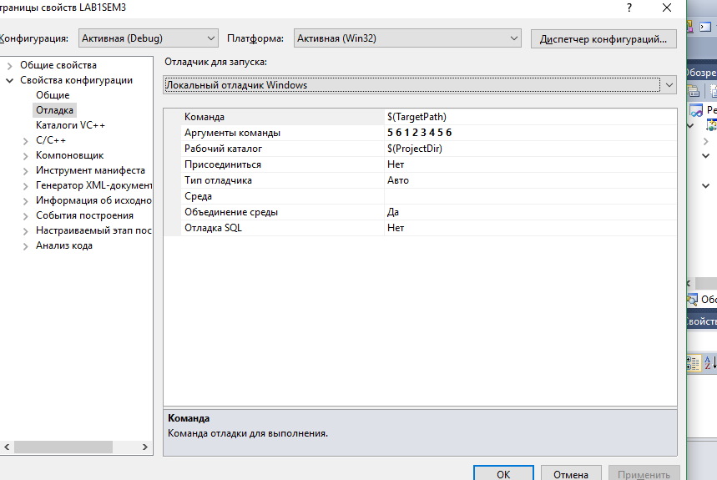
Рис1. Вікно параметрів проекту
Рис2. Праметри середовища
Рис3. Використання модуля suman
Рис4. Використання модуля search
Рис5. Використання модуля length
Рис6. Демонстрація використання параметрів командного рядку у якості даних для першого модуля

6. Аналіз помилок (опис усунення зауважень)
Зауваження1: Фактично у даній програмі було пропущено перевірку нас “дурня” задля економії часу та задля полегшення коду програми.
Зауваження2: Всі числові данні прийняті у тип int також для полегшення коду програми та для чіткості виконнаня програмних операцій.

